**Велиев Адыль 280.20**

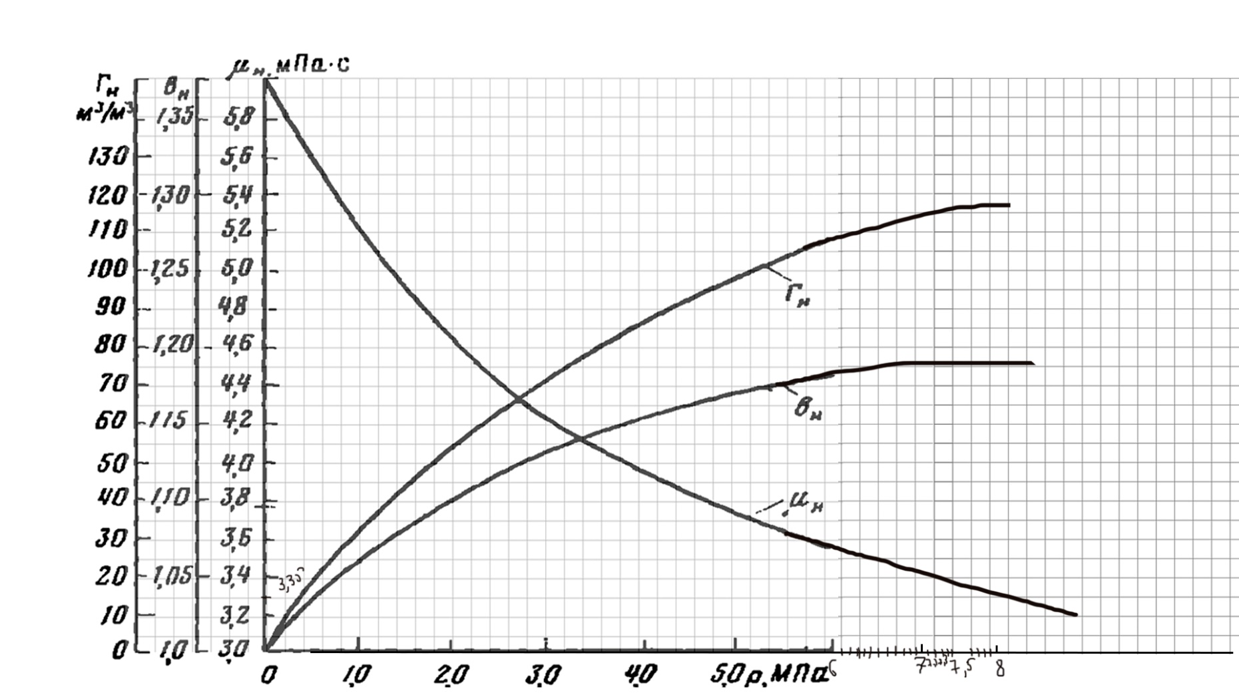**Даны зависимости вязкости и объёмного коэффициент нефти, газосодержания нефти от пластового давления:**

|  |  |  |
| --- | --- | --- |
| № | Исходные данные | Численные значения |
| 1 | Площадь залежи S, $м^{2}$ | 4 ${*10}^{7}$ |
| 2 | Расположение скважин по треугольной сетке L, м | 400 |
| 3 | Приведенный радиус скважины $r_{с }, м$ | 0,1 |
| 4 | Забойное давление $P_{зб}$, МПа | 2,8 |
| 5 | Начальное пластовое давление $P_{пл}, МПа$ | 10 |
| 6 | Пористость m | 0,3 |
| 7 | Средняя толщина пласта h, м | 30 |
| 8 | Средняя проницаемость k, $м^{2}$ | 8 ${10}^{-13}$* |
| 9 | Начальная нефтенасыщенность $S_{н}$ | 0,8 |
| 10 | Начальная водонасыщенность $S_{в}$ | 0,2 |
| 11 | Плотность дегазированной нефти $ρ_{н}, \frac{кг}{м^{3}}$ | 885 |
| 12 | Срок разработки залежи $t_{*}, лет$ | 10 |
| 13 | Давление насыщения $P_{нас}$, МПа | 7 |
| 14 | Вязкость газа $μ_{г}$, мПа*с | 0,015 |

Радиус области дренирования для каждой скважины при треугольной сетке вычисляют по формуле

$$R_{k}=L⋅\frac{\sqrt[4]{3}}{\sqrt{2π}}=0,525⋅400=210 м$$

Тогда площадь зоны дренирования будет

$$S_{c}=πR_{k}^{2}=3,14⋅{210}^{2}=138 474 м^{2}$$

Тогда число скважин будет

$$n=\frac{4⋅{10}^{7}}{138474}=289$$

Для определения нефтенасыщенности на контуре в зависимости от изменения давления воспользуемся формулой

$$S_{k}^{i+1}=\frac{\frac{\tilde{Γ}-Γ_{p}\left(p_{k}^{i}\right)}{b_{H}\left(p_{k}^{i}\right)}s_{k}^{i}-(1-s_{k}^{i})\frac{ρ_{Γ}\left(p_{k}^{i}\right)}{ρ_{ΓO}}+\frac{ρ_{Γ}\left(p_{k}ⅈ\right)}{ρ_{ΓO}}}{\frac{\tilde{Γ}-Γ_{p}\left(p_{k}^{i}+1\right)}{b_{Н}\left(p_{k}^{i+1}\right)}+\frac{ρ_{Γ}\left(p_{k}^{i+1}\right)}{ρ_{ΓO}}}$$

Здесь $\tilde{Γ}$- среднее значение газового фактора при перепаде давления от ${P^{i}}_{К}$ к ${P^{i+1}}_{К}$; $Г_{р}({P^{i}}_{К})$– газосодержание нефти; ${{S_{К}}_{}}^{i}$- нефтенасыщенность на шаге i; $ρ_{г}({P^{i}}_{К})$- плотность газа при данном давлении; $ρ_{г0}$- плотность газа при н.у.; $b_{н}({P^{i}}_{К})$- значение объёмного коэффициента при данном давлении

Среднее значение газового фактора определяют по формуле

$$\tilde{Γ}=Ψ\left(s_{k}^{i}\right)\frac{μ_{н}\left(\overline{p_{i}}\right)}{μ_{г}\left(\overline{p_{i}}\right)}b_{н}\left(\overline{p_{i}}\right)\frac{ρ_{Γ}\left(\overline{p_{i}}\right)}{ρ_{ΓO}}+Γ_{p}\left(\overline{p_{i}}\right)$$

Здесь $ψ$ ( ${{S_{К}}_{}}^{i})$- отношение фазовых проницаемостей для газа и нефти; ${{P^{i}}_{К}}_{ср}$ = ( ${P^{i}}_{К}$ + ${P^{i+1}}_{К}$)/2

Вязкость газа при изменении давления меняется незначительно и ее можно при расчетах считать постоянной. Считая газа идеальным можно написать

$$ρ_{Γ}\left(p\right)∕ρ_{ΓO}=p∕{10}^{5}Па$$

Тогда для определения значений насыщенности на шаге i+1 и среднего газового фактора можно написать

$$S_{k}^{i+1}=\frac{\frac{\tilde{Γ}-Γ_{p}\left(p_{k}^{i}\right)}{b_{H}\left(p_{k}^{i}\right)}s_{k}^{i}-(1-s_{k}^{i})\frac{\left(p_{k}^{i}\right)}{{10}^{5}}+\frac{\left(p_{k}ⅈ\right)}{{10}^{5}}}{\frac{\tilde{Γ}-Γ_{p}\left(p_{k}^{i}+1\right)}{b_{Н}\left(p_{k}^{i+1}\right)}+\frac{\left(p_{k}^{i+1}\right)}{{10}^{5}}}$$

$$\tilde{Γ}=Ψ\left(s_{k}^{i}\right)\frac{μ_{н}\left(\overline{p_{i}}\right)}{μ_{г}\left(\overline{p_{i}}\right)}b_{н}\left(\overline{p_{i}}\right)\frac{\left(\overline{p_{i}}\right)}{{10}^{5}}+Γ_{p}\left(\overline{p_{i}}\right)$$

при $P_{пл}$ = $P_{нас}$, нефтенасыщенность ${{S_{н}}_{д}}^{i}$ = 1. При этом фазовая проницаемость для нефти равна абсолютной. Т.е. относительная проницаемость равна 1. Отбором нефти за счет упругого запаса со снижением давления от начального пластового до давления насыщения можно пренебречь. Т.О. ${{S_{к}}_{}}^{1}$ = 1; ${P^{1}}_{к}$ = $P_{нас}$ = 7 ${10}^{6}Па$

*

Используем шаг понижения давления, равный 2 ${10}^{5}$*. Тогда ${P^{2}}_{K}$ = 6,8 ${10}^{6}Па$*. Отсюда

$\overline{P_{2}}$ = (7 ${10}^{6}$*+6.8 ${10}^{6}$*)/2 = 6.9 ${10}^{6}$* Па

$\tilde{Γ}$ = 0 $\frac{3,42*{10}^{-3}*1.191*6.9*{10}^{6}}{0.015*{10}^{-3}*{10}^{5}}$* + 117 = 117 $м^{3}$/ $м^{3}$

${{S_{K}}_{}}^{2}$ = $\frac{\frac{117-117}{1.191}1-\left(1-1\right)\frac{7*{10}^{6}}{{10}^{5}}+\frac{6.8*{10}^{6}}{{10}^{5}}}{\frac{117-115}{1.189}+\frac{6.8*{10}^{6}}{{10}^{5}}}$ = 0.975305

Дебит нефти (в $м^{3}/с$) определяем по следующей формуле

$q_{н}$ = $\frac{2πkh(P_{k}-P_{c})φ}{ln\frac{R_{k}}{r_{с }} - \frac{1}{2}}$

Где $φ= \frac{k_{н}({{S_{K}}_{}}^{i})}{b_{н}({P^{}}_{ср})μ_{н}({P^{}}_{ср})}$; ${P^{}}_{ср}= \frac{P_{k}+P_{c}}{2}$

Здесь $k_{н}({{S_{K}}_{}}^{i})$– относительная проницаемость нефти.

${P^{1}}_{ср}= \frac{7*{10}^{6}+2,8*{10}^{6}}{2}$ = 4.9 ${10}^{6}$* Па

$φ^{1}=$ $\frac{1}{1.167*{10}^{-3}*3.76}$ = 227,8984/Па*с.

Отсюда следует, что дебит будет

${q_{н}}^{1}$ = $\frac{2*3.14*8*{10}^{-12}*30*4.2*{10}^{6}*227,8984}{ln\frac{210}{0.1} - \frac{1}{2}}$ = 24.8889 *10-3 м3/с.

Вычислим дебит нефти на следующем шаге

${P^{2}}_{ср}$ = $\frac{6.8*{10}^{6}+2.8*{10}^{6}}{2}$ = 4.8 ${10}^{6}$* Па

$φ^{2}=$ $\frac{0,91945}{3,79*{10}^{-3}*1.163}$ = $179.8234$ 1/Па*с

${q_{н}}^{2}$ = $\frac{2*3.14*8*{10}^{-12}*30*4.2*{10}^{6}*179.8234}{ln\frac{210}{0.1} - \frac{1}{2}}$ = ${18.7*{10}^{-3} м}^{3}/с$.

Определим время, за которое насыщенность снижается от значения ${{S_{K}}_{}}^{1}$ к ${{S_{K}}_{}}^{2}$:

$∆t_{i}$ = 0.5 $π{R_{k}}^{2}hm$ ( $\frac{1}{{q_{н}}^{i}}$ + $\frac{1}{{q_{н}}^{i+1}}$) ( $\frac{{{S_{K}}_{}}^{i}}{b_{н}({P^{i}}_{K})}$- $\frac{{{S_{K}}_{}}^{i+1}}{b_{н}({P^{i+1}}_{K})}$)

|  |  |  |  |  |  |  |  |  |  |  |  |  |  |  |
| --- | --- | --- | --- | --- | --- | --- | --- | --- | --- | --- | --- | --- | --- | --- |
| $$P_{k}^{i}$$ | $$\overline{P_{}}$$ | $$Г_{р}$$ | $$μ_{H}$$ | $$b_{н}$$ | $$\tilde{Γ}$$ | $$Ψ\left(s_{k}\right)$$ | $$S_{k}^{i}$$ | $$k\left(S_{k}\right)$$ | $$P_{ср}^{i}$$ | $$μ_{H}\left(P_{cр}\right)$$ | $$b_{H}\left(P_{cр}\right)$$ | $$φ$$ | $$q_{n}{10}^{-3}$$ | $$Δt$$ |
| 7 | - | 117 | 3,42 | 1,191 | 117 | 0 | 1 | 1 | 4,9 | 3,76 | 1,167 | 227,8984 | 24,8849 |  |
| 6,8 | 6,9 | 115 | 3,47 | 1,189 | 117 | 0,00717 | 0,975305 | 0,79262 | 4,8 | 3,79 | 1,163 | 179,8234 | 18,70042 |  |
| 6,6 | 6,7 | 113 | 3,49 | 1,187 | 246,91157 | 0,0097 | 0,950864 | 0,76541 | 4,7 | 3,82 | 1,16 | 172,732 | 17,06482 | 15,23476 |
| 6,4 | 6,5 | 111 | 3,52 | 1,185 | 286,83516 | 0,012 | 0,94032 | 0,74406 | 4,6 | 3,89 | 1,1584 | 165,12 | 15,45424 | 18,84254 |
| 6,2 | 6,3 | 109 | 3,55 | 1,18315 | 320,90028 | 0,01628 | 0,931243 | 0,7179 | 4,5 | 3,93 | 1,1545 | 158,2259 | 13,98626 | 8,741754 |
| 6 | 6,1 | 107 | 3,57 | 1,18 | 386,33414 | 0,0187 | 0,922286 | 0,71274 | 4,4 | 3,96 | 1,1499 | 156,5222 | 13,0218 | 6,203066 |
| 5,8 | 5,9 | 105 | 3,61 | 1,178 | 416,3256 | 0,02133 | 0,915238 | 0,68223 | 4,3 | 4,05 | 1,144 | 147,2481 | 11,48461 | 6,018658 |
| 5,6 | 5,7 | 103 | 3,65 | 1,176 | 449,10341 | 0,0242 | 0,908609 | 0,66236 | 4,2 | 4,08 | 1,139 | 142,5313 | 10,37561 | 2,950451 |
| 5,4 | 5,5 | 101 | 3,7 | 1,175 | 483,55508 | 0,02844 | 0,903022 | 0,64769 | 4,1 | 4,1 | 1,137 | 138,9386 | 9,391642 | 3,76629 |
| 5,2 | 5,3 | 99 | 3,73 | 1,171 | 536,38436 | 0,02955 | 0,895818 | 0,64283 | 4 | 4,14 | 1,135 | 136,8044 | 8,536041 | 6,334787 |
| 5 | 5,1 | 97 | 3,75 | 1,1678 | 536,63667 | 0,03441 | 0,889579 | 0,63801 | 3,9 | 4,16 | 1,134 | 135,245 | 7,735513 | 9,842463 |
| 4,8 | 4,9 | 95 | 3,78 | 1,164 | 587,65219 | 0,03838 | 0,882928 | 0,60953 | 3,8 | 4,19 | 1,133 | 128,3959 | 6,676156 | 10,53426 |
| 4,6 | 4,7 | 93 | 3,81 | 1,161 | 622,75893 | 0,04265 | 0,877164 | 0,59558 | 3,7 | 4,22 | 1,132 | 124,6755 | 5,834438 | 12,85234 |
| 4,4 | 4,5 | 91 | 3,88 | 1,1585 | 657,75659 | 0,0473 | 0,871948 | 0,58183 | 3,6 | 4,25 | 1,131 | 121,0444 | 5,035121 | 12,57929 |
| 4,2 | 4,3 | 89 | 3,92 | 1,15466 | 698,46909 | 0,05055 | 0,86599 | 0,57277 | 3,5 | 4,28 | 1,13 | 118,429 | 4,310537 | 12,9236 |
| 4 | 4,1 | 87 | 3,95 | 1,15 | 711,87036 | 0,05577 | 0,859647 | 0,55934 | 3,4 | 4,31 | 1,129 | 114,9489 | 3,586173 | 17,58186 |
| 3,8 | 3,9 | 85 | 4,04 | 1,14589 | 743,31755 | 0,06138 | 0,853739 | 0,5461 | 3,3 | 4,34 | 1,128 | 111,551 | 2,900138 | 22,44423 |
| 3,6 | 3,7 | 83 | 4,07 | 1,14 | 782,30626 | 0,06742 | 0,84671 | 0,53305 | 3,2 | 4,37 | 1,127 | 108,2337 | 2,251116 | 25,31027 |
| 3,4 | 3,5 | 81 | 4,1 | 1,1385 | 811,94201 | 0,0721 | 0,842897 | 0,5211 | 3,1 | 4,4 | 1,126 | 105,1792 | 1,64069 | 39,06043 |
| 3,2 | 3,3 | 79 | 4,13 | 1,136 | 819,78851 | 0,077 | 0,838483 | 0,5 | 3 | 4,42 | 1,125 | 100,553 | 1,045684 | 25,48444 |
| 3 | 3,1 | 77 | 4,15 | 1,1345 | 791,864 | 0,082 | 0,834797 | 0,4811 | 2,9 | 4,46 | 1,124 | 95,96971 | 0,49901 | 45,37881 |

Тогда для первого шага получим

$∆t_{1}$ = 0.5 $*3{.14*210}^{2}*30*0.3*$ ( $\frac{1}{24.8889 *10-3 }$ + $\frac{1}{18.7*{10}^{-3}}$) ( $\frac{1}{1.167}$– $\frac{0.975305}{1.163}$) = 15,23476 сутки

Из результатов расчетов следует, что общий срок эксплуатации зоны дренирования одной скважины составит 95 суток, или 0.26 года.

Нефтеотдача к концу срока разработки определяется по формуле

$η_{к}$ = 1 - $\frac{S_{К}b_{н}(P_{нас})}{b_{н}(P_{с})}$ = 1 - $\frac{0,837696*1.189}{1,1321}$ = 0.120201

Поэтапно нефтеотдачу (текущую) можно рассчитать по формуле

$η^{i}$ = 1 - $\frac{S^{i}b_{н}(P_{нас})}{b_{н}(P^{i})}$

Определим общие запасы нефти в залежи

$G_{н}$ = $\frac{ShmS_{н}ρ_{н}}{b_{н}}$ = $\frac{37*{10}^{6}*27*0.3*0.8*885}{1.189}$ = 17,846 $*{10}^{10}$ г

Определим накопленную на каждом этапе добычу

${Q_{н}}^{i}$ = $G_{н}η^{i}$

Для первого этапа имеем

$η^{1}$ = 1 - $\frac{0.978*1.217}{1.197}$ = 0.005448

${Q_{н}}^{1}$ = 30,35 $*{10}^{10}$*0.005448= 1.6535 ${10}^{9}$



$t_{1}$*

= 13.1826 сутки

|  |  |  |  |  |  |
| --- | --- | --- | --- | --- | --- |
| $${ S}_{k}^{i}$$ | $$η_{k}$$ | $$η$$ | $$G_{n}⋅{10}^{10}$$ | $$Q⋅{10}^{9}$$ | $Время$, сут |
| 1 | 0,123629 | - | 21,4365 | - | - |
| 0,975305 |  | 0,023054 |  | 4,942072 | 15,23476 |
| 0,950864 |  | 0,045932 |  | 9,846152 | 23,78462 |
| 0,94032 |  | 0,054919 |  | 11,7727 | 18,58791 |
| 0,931243 |  | 0,062578 |  | 13,41456 | 17,97576 |
| 0,922286 |  | 0,069116 |  | 14,81614 | 19,43322 |
| 0,915238 |  | 0,074662 |  | 16,00482 | 17,76659 |
| 0,908609 |  | 0,079801 |  | 17,10663 | 19,77111 |
| 0,903022 |  | 0,084681 |  | 18,15274 | 23,44142 |
| 0,895818 |  | 0,088882 |  | 19,05325 | 27,9952 |
| 0,889579 |  | 0,092749 |  | 19,88208 | 29,58752 |
| 0,882928 |  | 0,096592 |  | 20,70594 | 32,73442 |
| 0,877164 |  | 0,10017 |  | 21,47296 | 33,28523 |
| 0,871948 |  | 0,103591 |  | 22,20621 | 34,39656 |
| 0,86599 |  | 0,106755 |  | 22,88456 | 39,78807 |
| 0,859647 |  | 0,109705 |  | 23,51683 | 45,32878 |
| 0,853739 |  | 0,112652 |  | 24,14861 | 48,82709 |
| 0,84671 |  | 0,115411 |  | 24,74001 | 63,20904 |
| 0,842897 |  | 0,118234 |  | 25,3452 | 50,22445 |
| 0,838483 |  | 0,120921 |  | 25,92123 | 70,72401 |
| 0,834797 |  | 0,123629 |  | 26,50165 | 94,81941 |

Результаты расчетов динамики добычи нефти сведены в таблицу. Они соответствуют одновременному вводу в эксплуатацию всех скважин.

Т.О. суммарная добыча нефти составит 26,50165 ${10}^{9}$* кг.

Суммарное время разработки залежи определяется по формуле $t_{сумм}$ = $t_{*}$ + $t_{с}$

Здесь $t_{*}$-время ввода месторождения в разработку; $t_{с}$- время работы одной скважины. Тогда $t_{сумм}$ = 10 +0,26 $=$ 10.26 лет. Дебит всех скважин меняется следующим образом: сначала он нарастает, в связи с пробуриванием других скважин, и это продолжается до тех пор пока первая пробуренная скважина не выйдет из строя. Далее дебит становится постоянным, так как выбытие одной скважины компенсируется пробуриванием новой; это продолжается до выбуривания последней скважины. После выбуривания последней скважины, дебит непрерывно уменьшается в связи с выходом из строя других скважин. Разработка продолжается до тех пор пока последняя скважина не выйдет из строя. Из сказанного следует, что график изменения дебита во времени будет иметь вид равнобедренной трапеции.

$q_{н}$ т/сутки

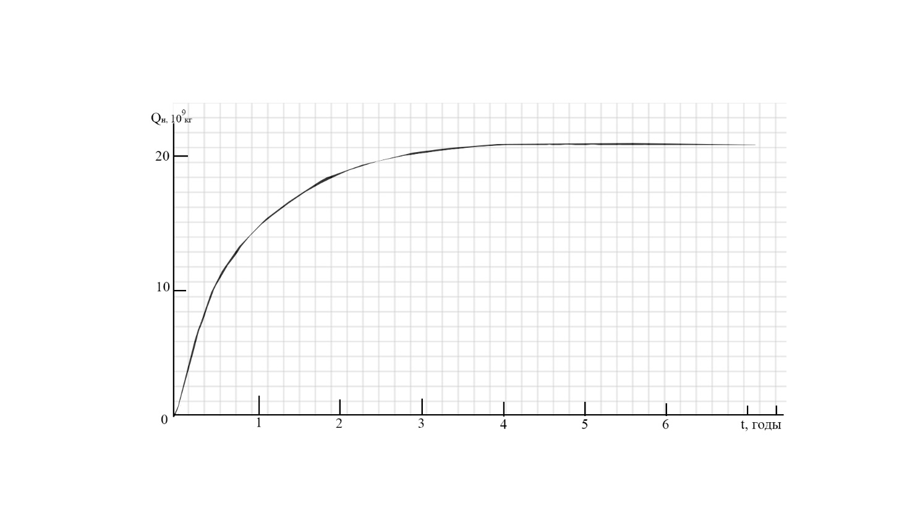

$$q_{стат}=\frac{Q_{н}}{t_{p}-t_{c}}=\frac{26,5⋅{10}^{9}}{3,154⋅{10}^{8}}=84 \frac{кг}{с}=7257 \frac{тонна}{сутки}$$